Câu 25: [HH11.C3.4.BT.b] (THPT Chuyên ĐHSP Hà Nội - Lần I - 2017 - 2018) Cho hình chóp có đáy là tam giác vuông cân tại , cạnh bên vuông góc với mặt phẳng đáy, và . Góc giữa hai mặt phẳng và bằng
A. . B. . C. . D. .
Lời giải
Chọn A

Gọi là trung điểm cạnh
Ta có (vì ) và .
Trong mặt phẳng , kẻ thì .
.
Mặt khác
Tam giác vuông cân tại có nên và .
Hai tam giác và đồng dạng nên .
Tam giác vuông tại có .
Vậy .
Câu 22: [HH11.C3.4.BT.b] (SGD - Quảng Nam - Lần 1 - 2017 - 2018 - BTN) Cho hình chóp có đáy là hình vuông, vuông góc với mặt đáy (tham khảo hình vẽ bên). Góc giữa hai mặt phẳng và bằng
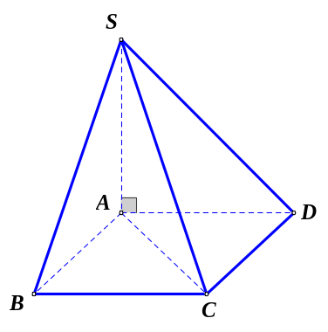
A. Góc . B. Góc . C. Góc . D. Góc .
Lời giải
Chọn A
Ta có .
Câu 30: [HH11.C3.4.BT.b] (THPT Quỳnh Lưu 1 - Nghệ An - Lần 2 - 2017 - 2018 - BTN) Cho hình chóp tứ giác đều có cạnh đáy bằng và chiều cao bằng . Tang của góc giữa mặt bên và mặt đáy bằng:
A. . B. . C. . D. .
Lời giải
Chọn A
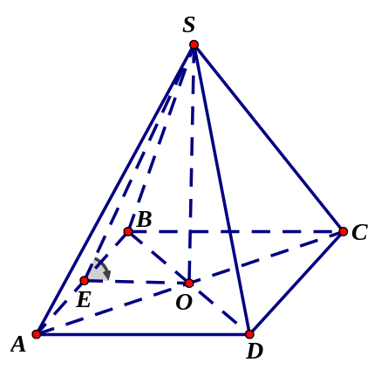
Góc giữa mặt bên và mặt đáy bằng ;
Xét vuông tại , ta có .

